Braas 7Grad Harzer Pfanne+ Falzdachstein Schneefangpfanne

BMI Deutschland BRAAS

Eigenschaften

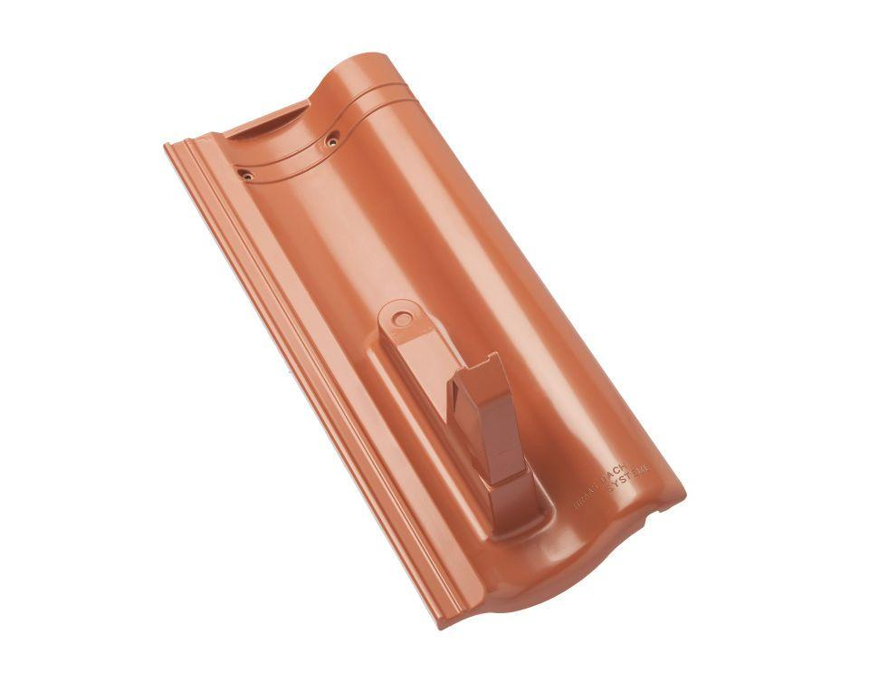

Farbton

anthrazit, rot

Werkstoff

Aluminium

Höhe (mm)

169,00

Länge (mm)

480,00